Comment les économistes, les sociologues et les politistes raisonnent-ils et travaillent-ils ?

Robinsonnade...

I- A quelles questions répondent les économistes, sociologues et politistes ?

PARTIE 1
Votre classe, à la suite d'un voyage mouvementé, a fait naufrage et a échoué sur une île déserte au milieu de l'Océan Pacifique. Rien ne dit quand vous pourrez rentrer chez vous. Personne ne sait que vous êtes encore en vie. Vous n'avez ni radio ni téléphone pour joindre vos proches. Il faut rapidement vous organiser : certains vont récupérer et protéger les quelques sacs et le matériel tombés du bateau, d’autres vont à la découverte de l'île.
Quelques heures plus tard, vous faîtes l’état des lieux :

Ressources sur l’Ile | Equipement sauvé du bateau
- une rivière poissonneuse  - quelques arbres  - un minuscule champ de terres arables  - des noix de coco  - des animaux sauvages | - vêtements  - affaires de toilette  - une boîte à outil  - de la corde  - quelques boîtes de conserve alimentaire  - des briquets

- Quels principaux besoins devez rapidement satisfaire ?
- Caractérisez les deux types de ressources dont vous disposez . (voir tableau)
- Pouvez- vous répondre durablement à vos besoins avec ces ressources ? Sinon, que devez-vous faire ?

Vous envisagez la fabrication de lances, de cannes à pêche, de cabanes , et de charrue mais vous ne disposez pas de suffisamment de bois pour tout faire. Vous pensez aussi à capturer des animaux pour faire de l’élevage, à récolter des graines mais vous vous rappelez que votre champ est trop petit pour accueillir à la fois des animaux et cultiver des céréales. Aussi, le temps presse, vos stocks s’épuisent...

- Pouvez-vous mener à bien tous vos projets ? Pourquoi ?
- A quel problème économique êtes vous confrontés ?
- Quel type de décision devez-vous prendre ?
- Dans la vie économique moderne, sommes nous confrontés au même problème de choix ? justifiez par des exemples.

Vous savez que vous avez besoin d’au moins 20 poissons et de 4 sacs de blé par jour pour nourrir le groupe. Vous tentez de prévoir la production journalière de poisson et de blé qui peut être obtenue à partir de différentes combinaisons de ressources disponibles (temps de travail, équipements , ressources naturelles).

- combinaison A : 40 poissons ; 0 sac de blé
- combinaison B : 35 poissons ; 2 sacs de blé
- combinaison C : 22 poissons ; 4 sacs de blé
- combinaison D : 22 poissons ; 2 sacs de blé
- combinaison E : 0 poisson ; 8 sacs de blé

- En économie , on considère que les ressources sont allouées (ou utilisées) efficacement si elles améliorent le bien être de la population, s’ il n’existe aucun autre usage possible des ressources qui serait plus profitable à la population.
Quelle combinaison correspondrait ici à une allocation efficace des ressources ? Pourquoi ?
- A long terme, quel risque peut cependant apparaître si les ressources sont exploitées intensément ?
- Synthèse : Selon vous, ces questions intéressent-elles l’économiste, le sociologue ou le politiste ?
Complétez le texte à trou à l’aide des termes suivants : réduire ; besoins ; ressources ; choix ; efficace ; augmenter ; rares.

Les __________________________ dont nous disposons sont ____________ face à nos ____________________ .
Les individus doivent donc faire des __________________. L’économie est l’analyse de ces _____________ .
Les économistes cherchent la manière la plus _____________________ d’utiliser les ressources. On considère que les ressources sont allouées efficacement quand il n’y a pas de meilleur usage possible des ressources, compte tenu des besoins et désirs de la population . Il n’est alors pas possible d’_________________ la production d’un bien sans __________________ celle d’un autre.

PARTIE 2
Plusieurs semaines ont passé. Vous avez pris le temps d’explorer toute l’ile. Vous découvrez une tribu isolée. Après une période de méfiance et d’hostilité, ceux-ci acceptent que vous les rencontriez. Vous vous cantonnez dans un premier temps à les observer.
Les mœurs et les comportements de ce peuple vous rappellent étonnement ceux d’une des sociétés primitives, les Chambuli, que vous avez étudiées en cours de SES, à partir des travaux de M. Mead (« Trois sociétés primitives de Nouvelle-Guinée » 1935) . En effet, les rôles attribués aux hommes et aux femmes sont similaires à ceux observés chez les Chambuli. Les femmes sont très actives. Ce sont elles qui sont chargées de la pêche et de la récolte. Elles jouent un rôle prédominant dans la production de biens matériels indispensable à la vie de la communauté. Bien que le système de filiation soit patrilinéaire¹, ce sont les femmes qui dominent et non les hommes. La tâche de ces derniers est surtout de jouer, de danser pour le plaisir des femmes , de se consacrer à des travaux artistiques. Tandis que la vie des hommes est faite de chamailleries, de brouilles suivies de réconciliation, celle des femmes est très sereine. Une camaraderie enjouée est de règle entre elles.
Les différences de sexe étant très marquées, chacun a un rôle à jouer , ce qui satisfait leur besoin vital de reconnaissance . Les membres de la communauté savent qu’ils « comptent pour » les autres, mais aussi qu’ils peuvent « compter sur » le soutien des autres, face à la maladie et à la vieillesse en particulier.

¹ fondé sur l’ ascendance paternelle.

- Quelles sont les activités principales des hommes et des femmes de la tribu présente sur l’île ?
- Caractérisez les relations entre les membres de la tribu, en complétant le tableau suivant :
Relations entre les hommes
Relations entre les femmes
Relations entre les hommes et les femmes

- Complétez la phrases suivantes, en proposez un adjectif comparatif :

Chez ce peuple insulaire, les rôles masculins et féminins sont ____________________ à ceux des Chambuli de Nouvelle Guinée ; _________________________________ à ceux de notre société traditionnelle.
- A partir de ces observations, que peut-on en déduire des différences de caractère entre hommes et femmes ?
- A l’aide du dernier paragraphe, montrez pourquoi chacun peut se sentir bien intégré dans cette société tribale.
- Synthèse : Selon vous, ces questions intéressent-elles l’économiste, le sociologue ou le politiste ?
Complétez le texte à trou à l’aide des termes suivants : naturels ; intégrés ; reconnaissance ; genre ; protection ; somme.

Une société n’est pas une simple ___________________ d’individus. Les individus font société parce qu’ils sont liés les uns aux autres et se sentent __________________. Les liens sociaux apportent non seulement un soutien, une _______________________ aux individus, mais aussi une forme de ________________________________. Le sociologue s’interroge ainsi sur la manière dont on fait société, et comment le lien social évolue selon les époques et les cultures.
L’observation sociologique montre aussi que nos comportements sociaux ne sont pas _________________________. La sociologie cherche donc également à comprendre comment la société et les caractéristiques sociales des individus (par exemple, leur __________ ; leur âge etc..) influencent les manières de penser, de se comporter.

PARTIE 3
A votre arrivée sur l’île, personne ne prit d’emblée le pouvoir. Par exemple, la décision de déplacer le camp fut prise au cours d'une discussion générale qui dura des heures : chacun donna son avis, jusqu'à ce qu'une opinion prévalente se dégage. Mais assez rapidement, l’un de vos camarades s’imposa comme leader du groupe. A vos yeux, il était l’homme providentiel. Il avait une personnalité forte , mais surtout un courage et un esprit d’initiative exemplaires. Sans être officiellement désigné comme chef, il avait tous les attributs du pouvoir politique. Il parvenait à convaincre les autres, à faire partager ses objectifs. Il n’avait pas souvent besoin de faire régner l’ordre, car ses choix s’imposaient naturellement. Il pouvait parfois condamner certains contestataires au silence ou à une mise à l’écart temporaire, avec l’approbation du groupe.
- Au départ, qu’est-ce qui caractérisait le processus de décision dans votre communauté ?
- En quoi peut-on dire que le leader de votre groupe a pris une forme de pouvoir politique ?
- Sur quel fondement reposait son pouvoir ?

Plusieurs années se sont écoulées. Vous avez tous décidé de rester sur l’île. Vous avez construit un village Les autochtones vous ont accepté et vous échangez avec eux. Votre communauté s’est agrandie.
Dans une société devenue plus grande et complexe, il a fallu édicter de nouvelles règles et définir un nouveau mode de gouvernement de la société dans son ensemble. Le chef n’avait plus la capacité de tout administrer et son pouvoir était souvent contesté. Vous avez mis en place une organisation politique et administrative ayant une capacité de direction. Vous avez aussi redéfini les modalités de conquête du pouvoir.

- La légitimité du chef s’est-elle maintenue au fil des années ? Comment l’expliquer ?
- Quel terme désigne l’organisation politique que vous avez mis en place (phrase soulignée)?
- Quelle modalité de conquête du pouvoir avez-vous pu instaurer, en la supposant démocratique ?
- Synthèse : Selon vous, ces questions intéressent-elles l’économiste, le sociologue ou le politiste ?
Complétez le texte à trou, à l’aide des termes suivant : politique (x 3) ; sanctionner ; élections ; Etat ; se conquiert ; légales ; diriger ; s’exerce.

Le politiste cherche à comprendre comment ___________________ et ____________________ le pouvoir ____________________________. Le pouvoir ____________________ est la capacité donnée à certains individus ou groupes de _________________ la vie en société, d’imposer des choix, de promulguer des règles générales, d’assurer leur mise en oeuvre et de ______________________________ ceux qui transgressent les règles collectives.
Le chercheur en science politique s’intéresse en particulier aux fondements du pouvoir ______________________. Dans les sociétés modernes, l’administration politique est confiée à un ______________, aux fonctions spécialisées et la conquête du pouvoir est définie selon des procédures ________________ (mise en place d’___________________, définition des modes de scrutin, etc..). Le politiste étudie aussi les comportements politiques des citoyens , et notamment les comportements de vote.

II- Quelles sont leur méthodes de travail ?
Pour comprendre un phénomène, les économistes, sociologues et politistes utilisent des méthodes scientifiques communes.

A) Recueillir des données pour observer la réalité.
Pour observer la réalité, les chercheurs doivent recueillir des données fiables. Pour cela, ils peuvent utiliser les informations collectées par les instituts de statistiques (par exemple, l’INSEE) ou réaliser leur propres enquêtes de terrain. Les données peuvent être recueillies selon plusieurs méthodes.

- Les différents méthodes d’observation du réel en sociologie
Document 1
S’appuyant sur des méthodes statistiques (qui sont conçues comme des outils d’analyse des grandes séries de données), l’analyse quantitative produit des informations chiffrées. Ces chiffres ne constituent toutefois pas une fin en soi : le sociologue les utilise pour étayer son raisonnement, pour identifier des faits… [...] Ils permettent de saisir des régularités dans les comportements (ou attitudes ou opinions), des liens entre des variables (décrivant des comportements, attitudes, caractéristiques sociales des situations ou des individus), [...] , de classer des individus ou des situations [...]. Les méthodes qualitatives se distinguent des méthodes quantitatives par leur focalisation sur un nombre réduit de cas et par l’attention accordée à une analyse en profondeur des processus sociaux ainsi qu’au sens que les acteurs attribuent aux situations. Les plus fréquemment utilisées par les sociologues sont l’entretien et l’observation directe à quoi s’ajoute parfois le recours, moins fréquent que chez les historiens, à la collecte documentaire. [...] Ces différentes méthodes peuvent être combinées [...].
Source : Les 100 mots de la sociologie , Serge Paugam , 2010

- Deux exemples

Préface du livre (extrait)
[L’auteur] a accumulé chemin faisant une masse importante d’observations sur le terrain et une ample documentation écrite qui confère une assiste forte à son enquête ethnographique. Non seulement il a fait de nombreux séjours à Foulange, procédant régulièrement par observation participante, mais il aussi, en parallèle, effectué des généalogies familiales, réalisé des entretiens approfondis avec des ouvriers de l’usine [...].

Exemple 1
Exemple 2

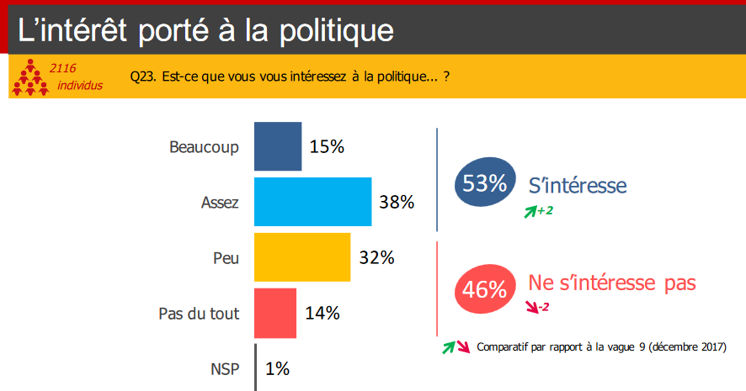

- Après lecture du document 1, caractérisez les enquêtes proposées en exemple
 | Type d’enquête  (quantitative/ qualitative) | Justifications
Exemple 1
Exemple 2

- Selon vous, sur quel type d’enquête Margaret Mead s’est elle appuyée lorsqu’elle a étudié les sociétés primitives de Nouvelle Guinée (voir I- Partie 2)?

B) Construire des modèles
En économie, comme en sociologie ou en science politique, les chercheurs étudient une réalité extrêmement complexe. Pour comprendre le monde réel , les chercheurs élaborent des théories. Ils recourent à des modèles, qu’ils confrontent à la réalité.

- L’utilisation de modèles en économie
Document 2
L’utilisation de modèles en économie est très répandue. [...] Un modèle est une représentation simplifiée de la réalité utilisée comme moyen d’aider à comprendre le monde réel, ou à prendre des décisions ou à faire des jugements éclairés. [....] Ces modèles ne sont pas destinés à reproduire chaque détail de la réalité qu’ils représentent [...] Les modèles des économistes sont le plus souvent composés de diagrammes et d’équations. [...] Tous les modèles sont construits avec des hypothèses [...]
Source : Principes de l'économie, De G.Mankiw, M.Taylor

- Un exemple de modèle :
Document 3
Pour réfléchir aux arbitrages auxquels est confrontée toute économie, les économistes utilisent souvent le modèle appelé frontières des possibilités de production. L’idée de ce modèle est de mieux faire comprendre les arbitrages en considérant une économie simplifiée qui ne produit que deux biens. Cette simplification nous permet d’illustrer graphiquement l’idée d’arbitrage. [....] Les points sur la droite représentent des situations dans lesquelles l’économie est efficace en matière de production. [...] Mais ces situations peuvent ne pas être également désirables du point de vie de la société (ou des consommateurs).
Source : Macroéconomie, De P. Krugman et R. Wells

Représentation graphique :
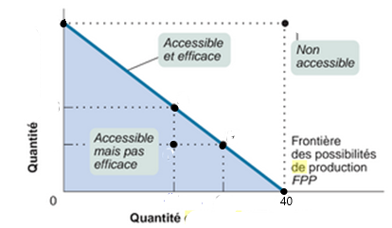

- En reprenant l’exemple des deux biens dont vous prévoyez la production dans l’île (I- Partie A), complétez les titre des axes du graphique ci-dessus.
- Placez sur les points du graphique, les lettres correspondant aux 5 combinaisons de production énoncées (I- Partie A).
- A quoi correspond la droite sur ce graphique ?
- Pourquoi la combinaison C est elle préférée aux autres combinaisons situées sur la droite ? (document 3 et partie 1)
- Expliquez en quoi ce graphique correspond à un modèle économique . (documents 2 et 3)

CONCLUSION
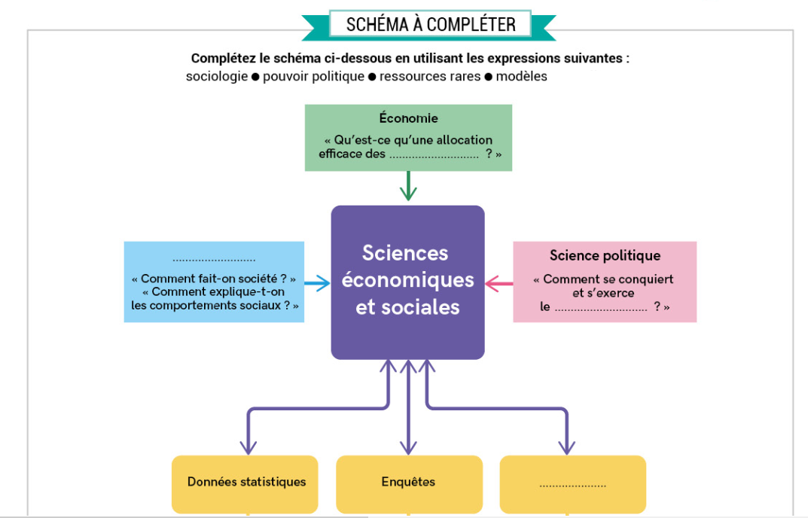
(fichier d’activité Nathan)

